校友办一行赴石景山科技园走访校友企业

10月15日，校友工作办公室一行走访校友企业北京鸿艺术画廊。主理人许鹏是我校2003级市场营销专业校友，他长期深耕艺术收藏与跨界投资领域，同时作为德舍设计咨询创始人，兼任国际拍卖行顾问及冰操慈善基金负责人。

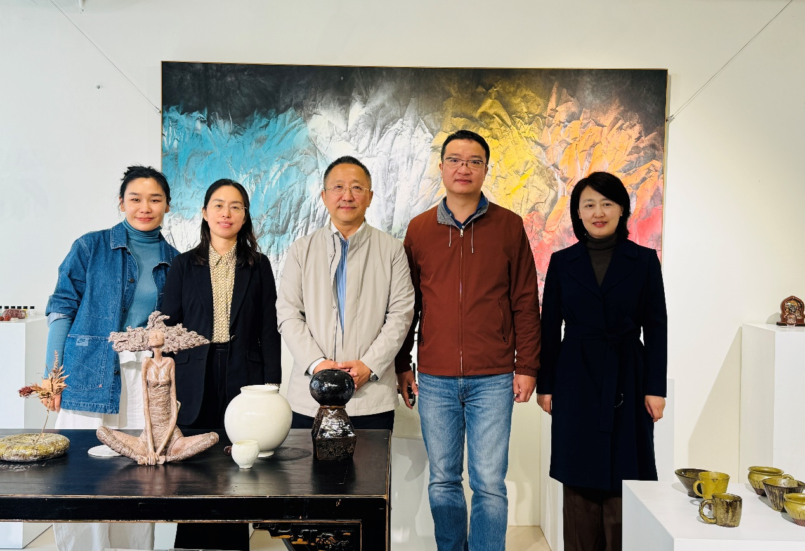

走访中，许鹏校友回顾了在北石化的求学经历。他坦言，大学期间专业学习以及广泛涉猎哲学经典书籍，培养了自己系统性思辨能力与终身学习的习惯，为日后跨界发展奠定了坚实基础。他分享了自己从市场营销专业出发的跨界经历，毕业后先后涉足互联网创业、投资、医疗、能源等多个领域，最终将事业重心聚焦于文化艺术产业，探索出一条从市场营销到艺术融合的创新路径。

作为资深收藏家与艺术市场观察者，许鹏分享了对行业发展的见解。他谈到，在人工智能颠覆传统信息差的时代，艺术所创造的情绪价值成为赋能商业、打破思维壁垒的新动力。其创立的艺术空间融合策展与生活美学，构建了“艺术+生活方式”的新型业态。

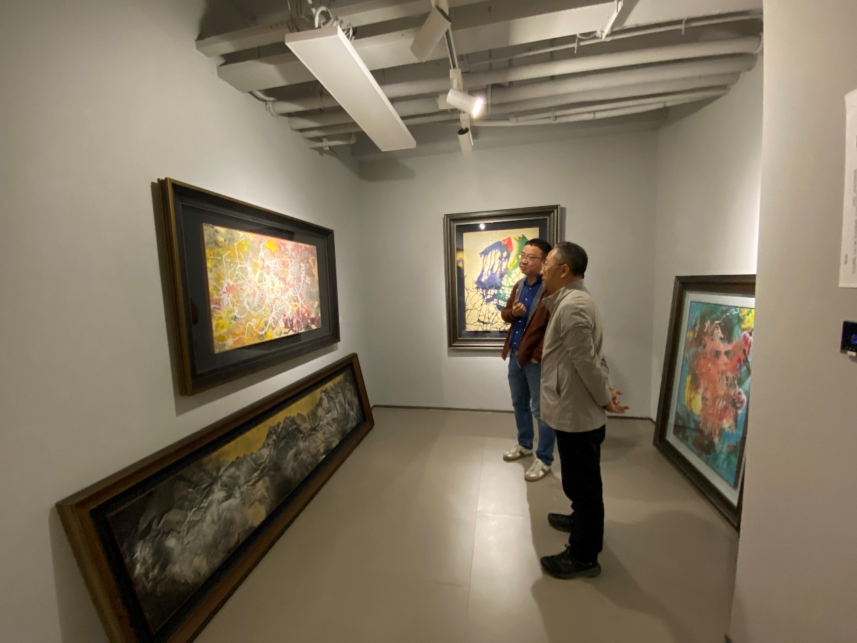

何晓红对许鹏校友的跨界成就高度赞赏。他强调，广大校友是学校发展不可或缺的重要力量，校友会将持续搭建务实平台，促进校友互联互通、资源共享，实现母校与校友事业的同频共振与协同共进。

此次走访让毕业二十载的校友深切感受到母校如家般的温暖，也让校友坚定了要“常回家看看”，为母校发展贡献力量的决心。